IX Mistrzostwa Gimnazjalistów o Puchar Burmistrza Wadowic.
25 metrów klasycznym mężczyzn:
1.Maślanka Szymon Gim.3 Wadowice
2.Graca Bartosz Gim.2 Wadowice
3.Niesyczyński Bartłomiej Gim.1 Wadowice
5.Korzeniowski Robert Gim.3 Wadowice
7.Dyduch Dominik Gim.3 Wadowice
9.Kuźma Jan Gim.3 Wadowice
25 metrów dowolnym kobiet:
6.Kowalówka Justyna Gim.3 Wadowice
25 metrów dowolnym mężczyzn:
1.Maślanka Szymon Gim.3 Wadowice
2.Skorupa Michał Gim.3 Wadowice
3.Jędrzejowski Bartłomiej Gim.2 Wadowice
6.Korzeniowski Robert Gim.3 Wadowice
50 metrów grzbietowym kobiet:
1.Zając Angelika Gim.1 Wadowice
2.Smolarska Natalia Gim.3 Wadowice
3.Osoba Angelika Gim.2 Wadowice
50 metrów grzbietowym mężczyzn:
1.Handzlik Rafał Gim.3 Wadowice
2.Hydzik Piotr Gim.2 Wadowice
3.Kuśmierz Jacek Gim.Frydrychowice
50 metrów klasycznym kobiet:
1.Gregorarz Magdalena Gim.2 Wadowice
2.Świątek Natalia Gim.3 Wadowice
3.Fraś Ewelina Gim.2 Andrychów

4.Ramenda Dominika Gim.3 Wadowice
50 metrów klasycznym mężczyzn:
1.Maślanka Szymon Gim.3 Wadowice
2.Graca Jan Gim.2 Wadowice
3.Polak Piotr Gim.1 Wadowice
5.Walczak Kamil Gim.3 Wadowice
6.Dyduch Dominik Gim.3 Wadowice
8.Kuźma Jan Gim.3 Wadowice
50 metrów dowolnym kobiet:
1.Gregorarz Magdalena Gim.2 Wadowice
2.Janus Weronika Gim.3 Wadowice
3.Wiktor Dominika Gim.2 Wadowice
50 metrów dowolnym mężczyzn:
1.Hydzik Piotr Gim.2 Wadowice
2.Handzlik Rafał Gim.3 Wadowice
3.Skorupa Michał Gim.3 Wadowice
100 metrów dowolnym kobiet:
1.Gregorarz Magdalena Gim.2 Wadowice
2.Kowalówka Justyna Gim.3 Wadowice
3.Bogunia Alicja Gim.Jaroszowice

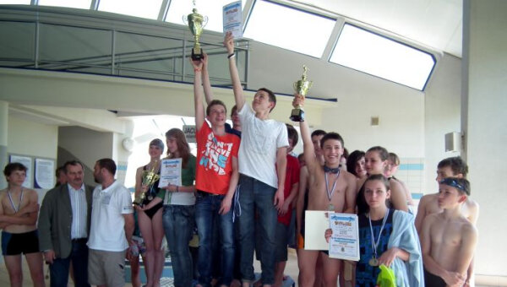

Sztafeta 4x25m kobiet:
1.Gimnazjum 3 Wadowice
2.Gimnazjum 2 Wadowice
3.Gimnazjum 2 Andrychów
Sztafeta 4x25m mężczyzn:
1.Gimnazjum 3 Wadowice
2.Gimnazjum 1 Wadowice
3.Gimnazjum 2 Wadowice
Drużynowo
1.Gimnazjum 3 Wadowice
2.Gimnazjum 2 Wadowice
3.Gimnazjum 1 Wadowice
4. Gimnazjum 2 Andrychów
5. Gimnazjum Frydrychowice
6. Gimnazjum Jaroszowice
7. Gimnazjum Wysoka

Najlepszy zawodnik mistrzostw:
Maślanka Szymon Gim.3 Wadowice
Najlepsza zawodniczka mistrzostw :
Gregorarz Magdalena Gim.2 Wadowice

